Postup při instalaci Gephi:
- Stáhnout a nainstalovat Gephi – viz odkaz v moodle
- Pokud nepůjde po instalaci spustit – stáhnout aktuální verzi Java: https://www.java.com/en/download/
- Pokud ani poté nepůjde – odinstalovat a opět nainstalovat Gephi
- Pokud nepůjde – může být problém s 32 nebo 64 bitovou verzí, v takovém případě je spousta dílčích návodů na fórech – google hesla – gephi doesnt work, gephi java problem, gephi x64/x32 version issue
- Pokud opět nepůjde, vzít notebook na konzultační hodiny, vyřešíme v Jinonicích
Postup pro nahrání datasetu – Florentines families
- Spustit Gephi
- Vytvořit nový projekt -> pracovní prostor
- Rozkliknout záložku laboratoř dat -> najít tlačítko importovat dataset
- Vyhledat soubor .csv, který chci nahrát -> upřesnit jestli nahrávám nody nebo edge
- Ponechat charakterovou/znakovou sadu UTF-8
- Odkliknout next a proklikat se tímto způsobem až na konec -> pro testovací účely stačí ponechat vše předvybrané
- To samé udělat opět i pro druhý dataset -> tedy edge nebo nody, záleží, co jste nahrávali první
- Pokud budou datasety zlobit -> Gephi je nebude rozpoznávat nebo bude nahrávat hlouposti -> je nutné projet datasety programem crimson editor: http://www.crimsoneditor.com/
- Poté překódované datasety v crimsonu opět nahrát podle postupu výše do Gephi -> mělo by fungovat
Postup v Crimson Editoru:
- Zapnu Crimson
- Vyberu dataset k překódování -> tlačítko file -> open
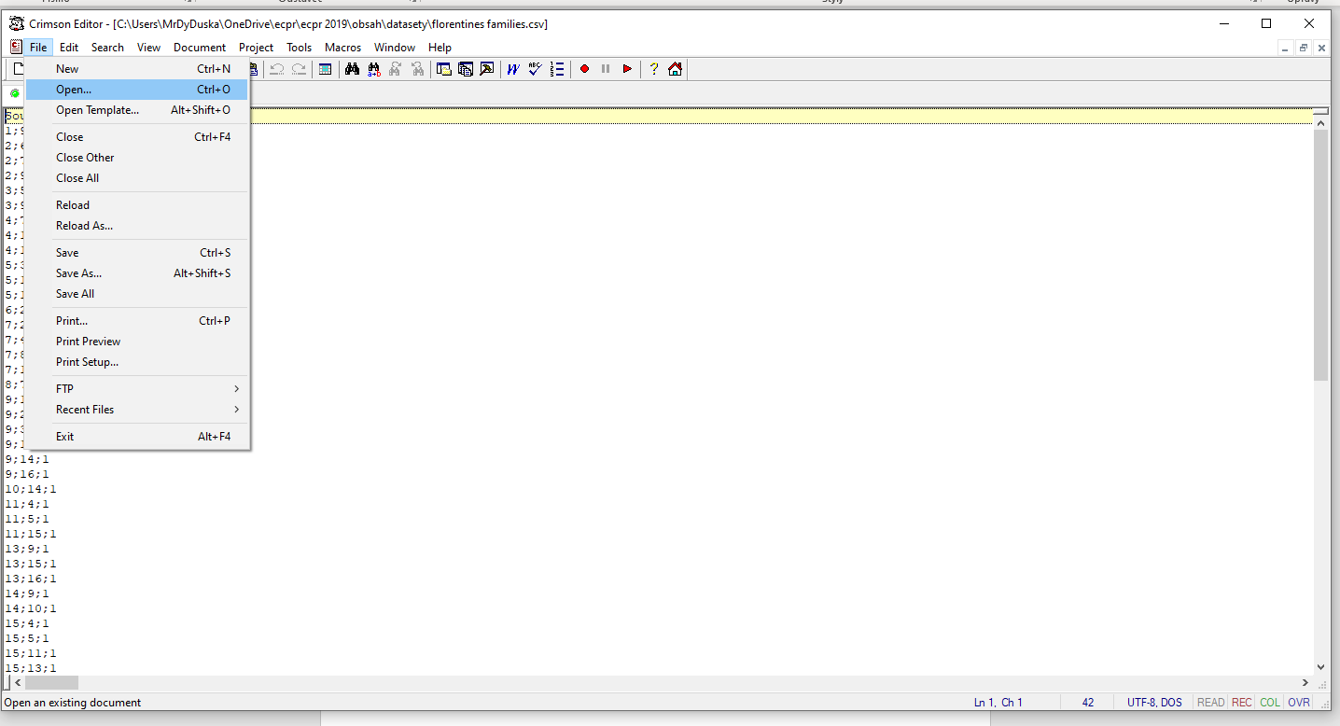
- Tím se načte můj soubor -> ťuknu na Document – Encoding Type -> UTF-8 (w/o BOM) 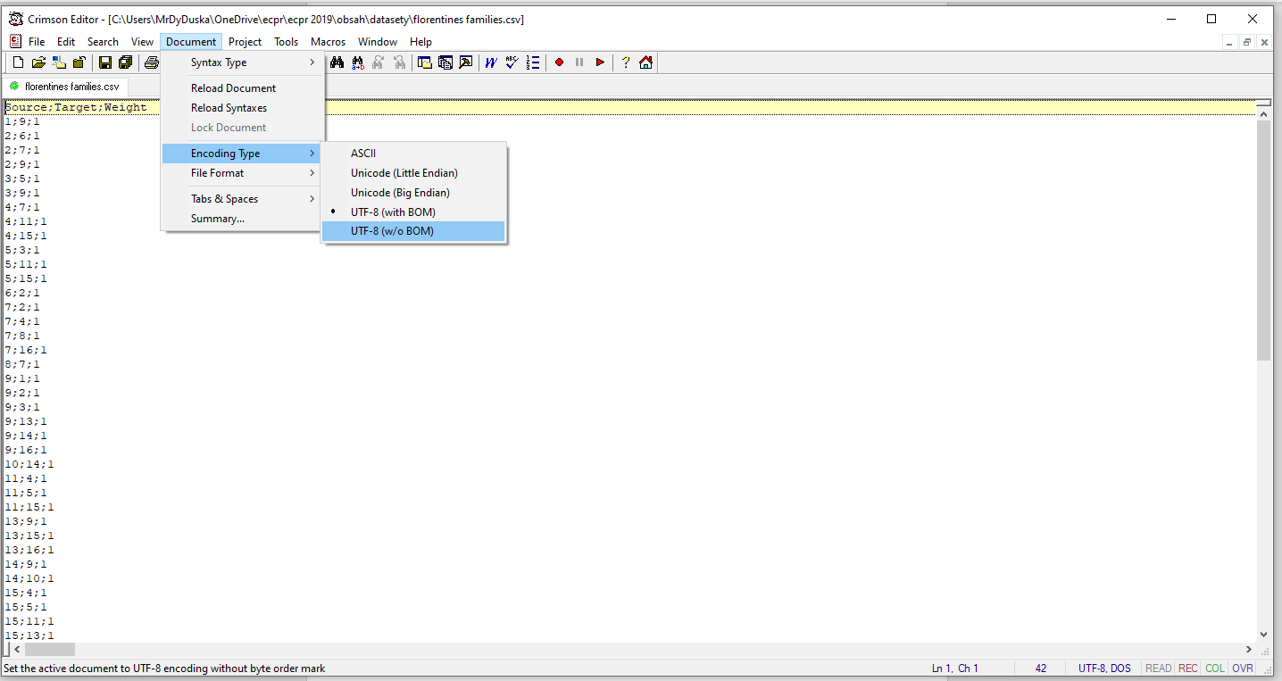
- Nahraný dataset se automaticky překóduje -> dám File -> Save as -> uložím kam chci a do Gephi nahrávám tento nový soubor -> mělo by vše fungovat